Отчет 3
Степаненко Максим, 5 группа, 14 вариант
Условие:

Вариант 14: Домашняя бухгалтерия
Вам необходимо спроектировать базу данных для учета доходов и расходов семьи, а также о текущих остатках наличных денежных средств.
Доходы и расходы делятся на направления. Примеры направлений доходов – заработная плата каждого члена семьи, проценты по вкладам в банке, выигрыши в лотерею и т.д. К направлениям расходов относятся расходы на питание, квартиру и т.д. Существует многоуровневая иерархия для доходов и расходов: например, зарплата может подразделяться на основную зарплату, совместительство (в разных местах), премии и т.д.
Доходы и расходы могут выполняться в различных валютах, а наличные деньги – конвертироваться из одной валюты в другую. Курс конвертации зависит от каждой операции.
Информация о каждой операции (доход или расход) включает:
- дату операции;
- краткое описание операции;
- признак использования в операции наличных денег;
- сумму полученных или израсходованных денег (она может быть отрицательной, например, операция «сдача пустых бутылок» – расходная с отрицательной суммой расходов по направлению «питание», если только Ваша профессия – не ботлхантер :) );
- валюту операции
- члена семьи, выполнившего операцию.
Готовая логическая схема:
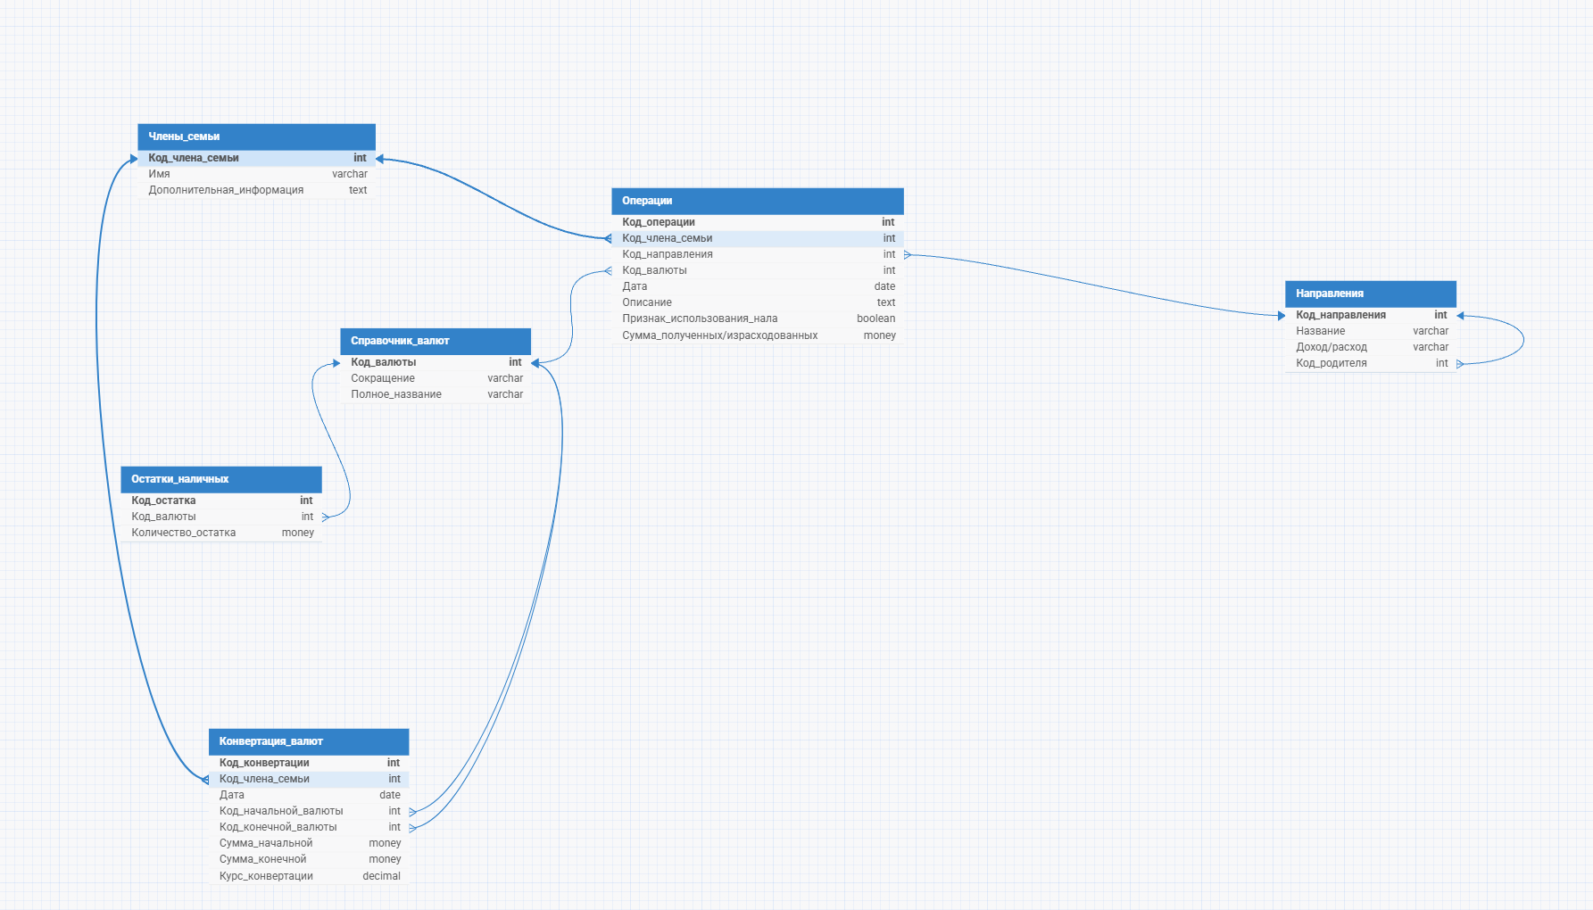

Таблица Члены_Семьи:
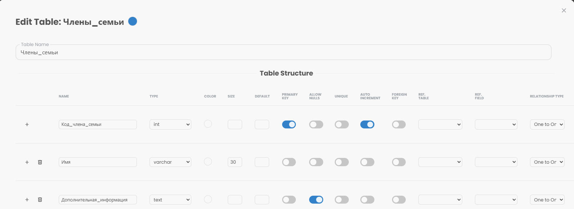
Код_члена_семьи – PK и автоинкремент, связи один к одному, для Дополнительная_информация разрешены нули.

Таблица Операции:
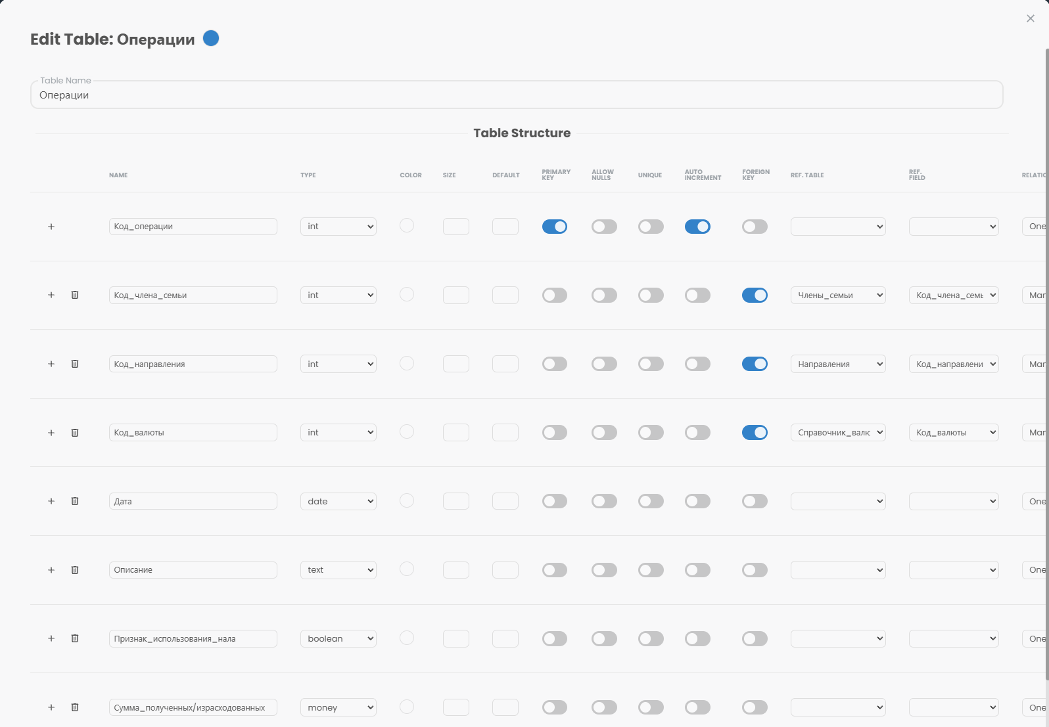
Код_операции – PK, автоинкремент разрешен; Код_члена_семьи – внешняя ссылка на Члены_семьи.Код_члена_семьи, Код_направления – Направления.Код_направления, Код_валюты – Справочник_валют.Код_валюты, для этих полей связи многие к одному; Остальные поля – связь один к одному.

Таблица Справочник_валют:
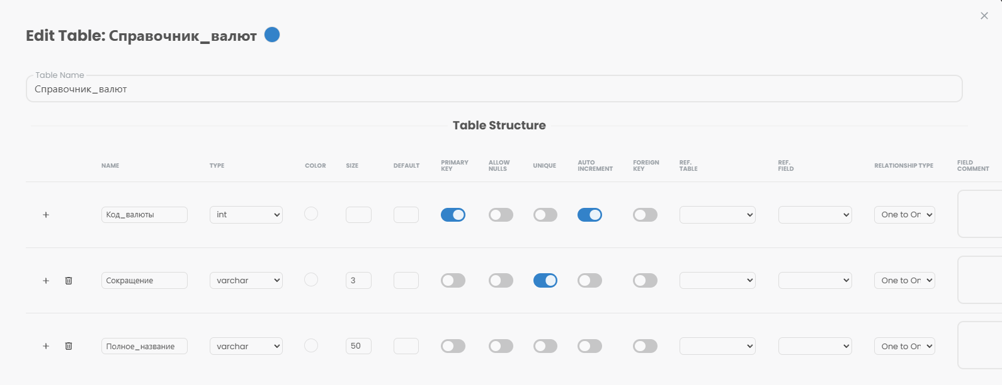
Код_валюты – PK, автоинкремент; Сокращение – unique; связи один к одному.
Таблица Остатки_наличных:
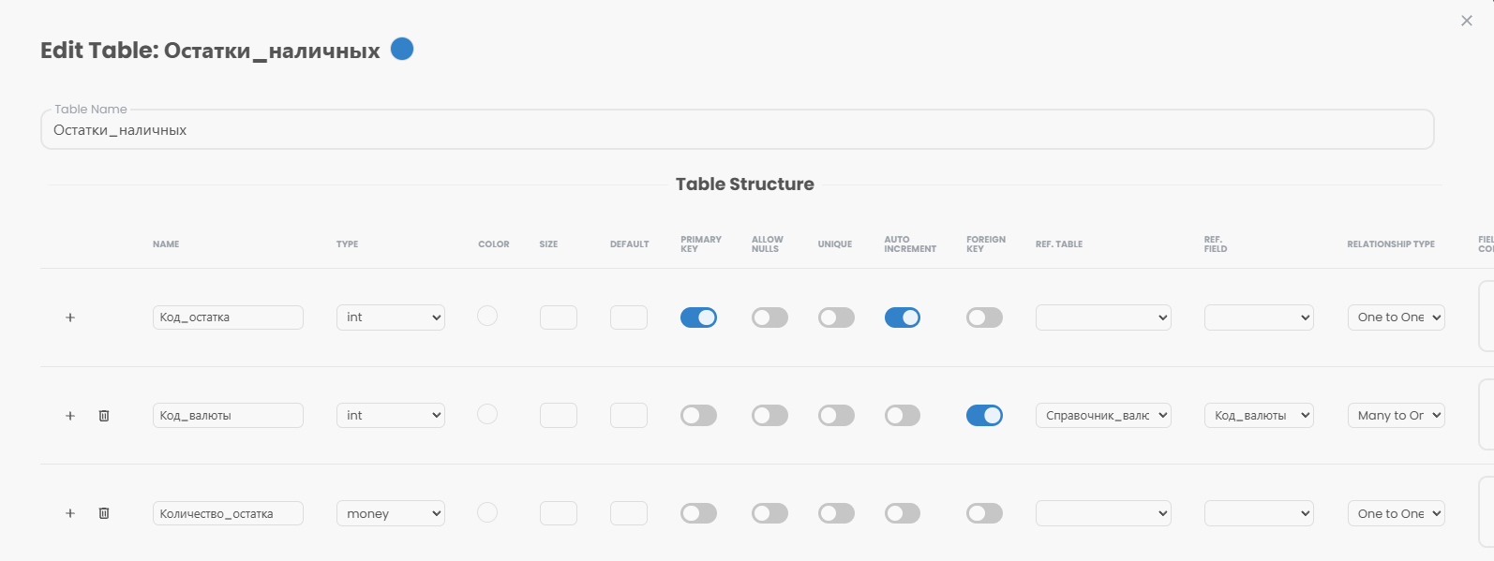
Код_валюты – внешняя ссылка на Справочник_валют.Код_валюты, связь многие к одному; Код_остатка – PK, автоинкремент, остальные связи один к одному.

Таблица Конвертация_валют:
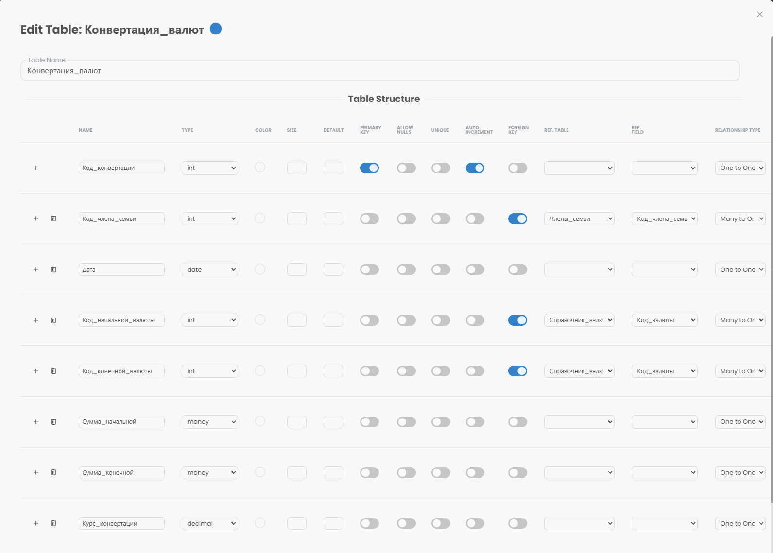
Код_конвертации – PK, автоинкремент; Код_члена_семьи – внешняя ссылка на Члены_семьи.Код_члена_семьи; Код_начальной_валюты – внешняя ссылка на Справочник_валют.Код_валюты; Код_конечной_валюты – Справочник_валют.Код_валюты, для внешних ссылок связи многие к одному, для остальных – один ко многим.

Таблица Направления:
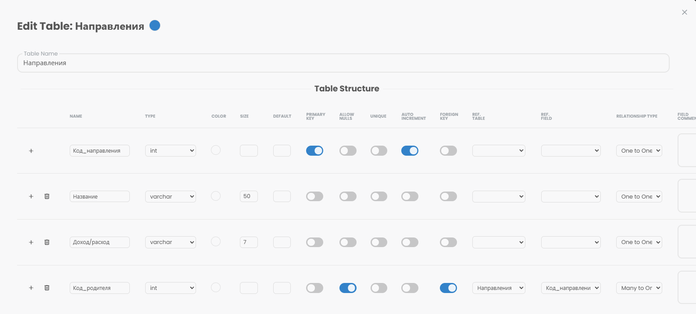
Код_направления – PK, автоинкремент; Код_родителя может быть нулем и является внешней ссылкой на Направления.Код_направления, для него связь многие к одному, для остальных – один к одному.
Поле Код_родителя необходимо для реализации многоуровневой иерархии для доходов и расходов. С помощью такой ссылки мы получаем древовидную структуру, т.е. указываем на родительское направление.
Проведена нормализация данных:
- Таблицы удовлетворяют первой нормальной форме, так как выполняются следующие требования:
- таблица не должна иметь повторяющихся записей (имеют PK);
- все атрибуты должны быть простыми (скалярными);
- Таблицы удовлетворяют второй нормальной форме, так как выполняются следующие требования:
- она удовлетворяет условиям первой нормальной формы;
- любое поле, не входящее в ключ, однозначно и полно идентифицируется значением первичного ключа;
- Таблицы удовлетворяют третьей нормальной форме, так как выполняются следующие требования:
- она удовлетворяет условиям второй нормальной формы;
- ни одно из полей таблицы, не входящих в ключ, не идентифицируется с помощью другого поля, не входящего в ключ.
Сравнительная характеристика:
ИИ создает таблицы, добавляя в них характеристики, которые в реальности я не использовал (например, описание). Кроме этого, ИИ начал писать код для создания физической БД, что не предполагается по условию. Несмотря на предложенные условие и Markup из DB Designer, ИИ начинает добавлять что-то свое, чем усложняет отчет

